Nginx环境搭建

环境版本
Linux版本：Red Hat Enterprise Linux Server release 5.1 (Tikanga)
Linux version 2.6.18-53.el5PAE (brewbuilder@hs20-bc2-3.build.redhat.com) (gcc version 4.1.2 20070626 (Red Hat 4.1.2-14)) #1 SMP Wed Oct 10 16:48:18 EDT 2007

安装软件Nginx

获取安装包
nginx-1.23.2.tar.gz
解压文件
tar -zxvf nginx-1.23.2.tar.gz
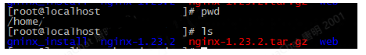

解压nginx安装包
cd到你刚解压的目录里面
cd nginx-1.23.2

配置nginx软件
安装在指定位置，如需要安装指定位置加前缀：--prefix
./configure --prefix=/usr/local/nginx-1.23.2
位置：/usr/local/nginx-1.23.2
默认安装位置
./configure
位置：/usr/local/nginx

编译安装
make && make install

查看安装
whereis nginx
部分会无内容
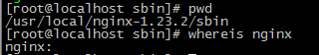

启动nginx
进入/usr/local/nginx-1.23.2/sbin
./nginx

查看是否启动成功
ps -ef | grep nginx

nginx的命令
在/usr/local/nginx-1.23.2/sbin目录下
启动：./nginx
停止：./nginx -s stop
重启：./nginx -s reload

配置nginx.conf
改动内容见下红字部分
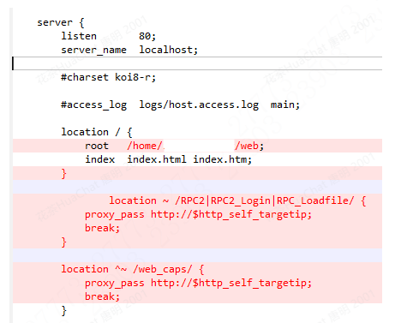
路径：/usr/local/nginx-1.23.2/conf/ nginx.conf

文件可参考如下：
如果访问不了！就是你的服务器防火墙没有开放80端口！可以改掉80端口
#查看开放了哪些服务端口
firewall-cmd --list-all
#开放端口号命令
firewall-cmd --add-port=xxxx/tcp –permanent
#重启防火墙,使配置生效
systemctl restart firewalld.service

Nginx配置https访问

校验SSL模块是否支持
./nginx –V
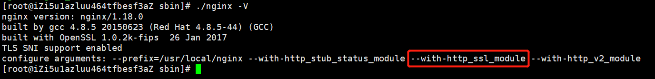
如果看到上图标记得 configure arguments: --with-http_ssl_module, 则已安装；如未安装，参考链接（https://blog.csdn.net/zhang_130914036/article/details/126096067）进行安装

证书部署
下载申请好的 ssl 证书文件压缩包到本地并解压（这里是用的 pem 与 key 文件，文件名可以更改）。
在 nginx 目录新建 cert 文件夹存放证书文件。
cd /usr/local/nginx-1.23.2
mkdir cert
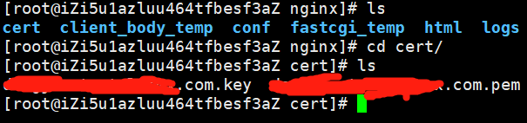

nginx.conf配置
编辑 /usr/local/nginx-1.23.2/conf/nginx.conf 配置文件：
新增 https server：
server {
listen 443 ssl;
server_name www.teruisa.com;

ssl_certificate ../cert/www.teruisa.com.pem;
ssl_certificate_key ../cert/www.teruisa.com.key;

ssl_session_cache shared:SSL:1m;
ssl_session_timeout 10m;
ssl_prefer_server_ciphers on;
ssl_ciphers ECDHE-ECDSA-AES128-GCM-SHA256:ECDHE-RSA-AES128-GCM-SHA256:ECDHE-ECDSA-AES256-GCM-SHA384:ECDHE-RSA-AES256-GCM-SHA384:ECDHE-ECDSA-CHACHA20-POLY1305:ECDHE-RSA-CHACHA20-POLY1305:DHE-RSA-AES128-GCM-SHA256:DHE-RSA-AES256-GCM-SHA384;
ssl_protocols TLSv1 TLSv1.1 TLSv1.2;

location / {
root /root/web;
index index.html index.htm;
}
location ~ /RPC2|RPC2_Login|RPC_Loadfile/ {
proxy_pass http://$http_self_targetip;
break;
}
location ^~ /web_caps/ {
proxy_pass http://$http_self_targetip;
break;
}
}
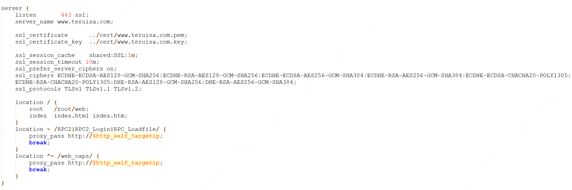

配置http访问自动跳转https
注意：如果需要http和https访问共存，可以不做配置。
编辑 /usr/local/nginx-1.23.2/conf/nginx.conf 配置文件：
编辑原先监听配置80端口的http server，调整如下：
server {
listen 80;
server_name www.teruisa.com;
#将请求转成https
rewrite ^(.*)$ https://$host$1 permanent;
}
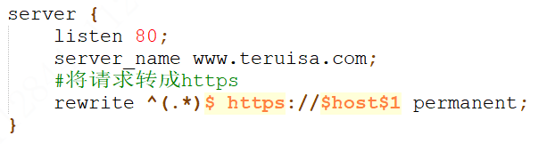

Web sdk访问

Web demo配置
实际提供的web demo文件放置在指定目录下，如上配置地址，两者需保持一致
/home/test /web

web浏览器访问
